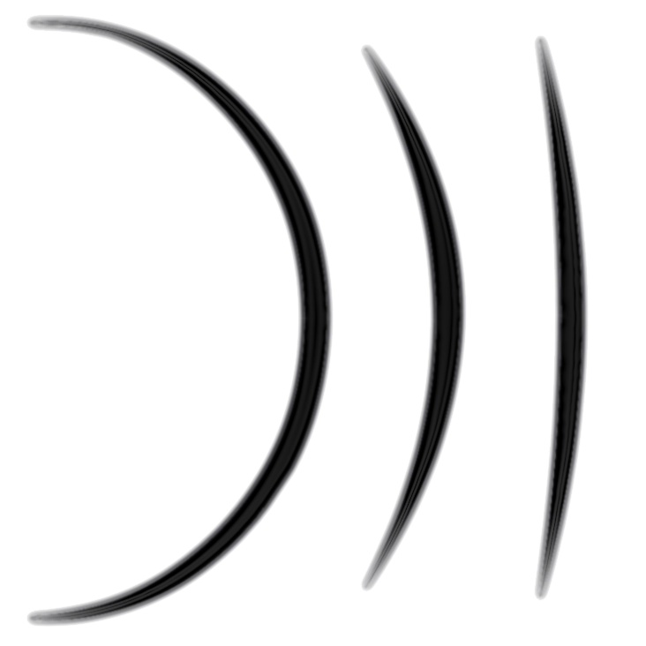
AUTORISATION DE DROIT À L’IMAGE POUR UNE PERSONNE MAJEURE
Je, soussigné(e), Nom : ............................................ Prénom : .................................. Né(e) le : ... / ... / ......... à ................................................................................................ Demeurant :....................................................................................................................
Code postal : ........................ Ville : ............................................................................. Téléphone : .................................... E-mail : ................................................................

1. Reconnais par la présente avoir été filmé(e) lors des prises de vues tournées le(les) : Date(s) : .......................................... Lieu(x) : ............................................... En vue de la réalisation du court/long métrage réalisé par : ............................................
2. Et donne l’autorisation au réalisateur et/ou à toute autre personne physique ou morale qui se substituerait à lui et/ou à laquelle il transférerait le bénéfice des présentes, d’utiliser gracieusement mon image ainsi fixée sur les bandes vidéo numérique (image et son ou image ou son séparément) afin qu’elle soit incorporée dans le court/long métrage susvisé, en vue de son exploitation (reproduction et représentation) par tous modes et procédés techniques connus ou inconnus à ce jour, sur tous supports connus ou inconnus à ce jour, en tous formats et ce dans le monde entier, pour toute la durée des droits voisins actuellement accordée et qui sera accordée dans l’avenir en France et à l’étranger par les dispositions réglementaires et les décisions judiciaires ou arbitrales de tous les pays, ainsi que les conventions internationales actuelles ou futures.
3. Cette exploitation couvre la réalisation et la diffusion de bandes annonces et d’extrait(s), la mise en ligne dans son intégralité ou par extrait desdits enregistrements sur des sites internet et plus particulièrement sur le site de 61 du Cygne ainsi que sur le compte YouTube de l’association.
4. En sus, je donne à titre gracieux l’autorisation à l’association 61 du Cygne et/ou à toute autre personne physique ou morale qui se substituerait à elle et/ou à laquelle elle transférerait le bénéfice des présentes, à utiliser ces enregistrements montés ou non à des fins commerciales.
5. Protection des données (RGPD) : Les informations recueillies sont nécessaires pour la gestion de cette autorisation. Elles sont conservées par l'association pendant la durée de l'exploitation de l'œuvre. Conformément à la loi « Informatique et Libertés », vous pouvez exercer votre droit d'accès et de rectification aux données vous concernant en contactant l'association.
6. Il est entendu que les images ainsi obtenues ne pourront être utilisées à des fins autres que celles faisant l'objet de la présente.
Fait à ...................................................................... le ..... / ..... / ........
Signature, précédée de la mention manuscrite « lu et approuvé » :

